עיבוד אותות מתקדם תרגיל נומרי 1 – מיתר דה גרציה 316441443
שאלה 1 - שערוך ליניארי אופטימלי
אנו נדרשים להראות שתחת הנחות סטציונריות, מטריצת האוטוקורלציה R היא מטריצת טופליץ וחיובית לחלוטין.
נגדיר את וקטור התצפיות $Y_{n}$ ואת מטריצת האוטוקורלציה $R=E\left[Y_{n}Y_{n}^{T}\right]$.
יהי וקטור התצפיות בגודל $L$:
$$Y_{n}={\left[Z_{n-1},Z_{n-2},…,Z_{n-L}\right]}^{T}$$
האיבר ה-$\left(i,j\right)$ של המטריצה $R$ (כאשר $1 ≤i,j ≤L$) נתון על ידי:
$$R_{ij}=E\left[Y_{n,i}Y_{n,j}\right]=E\left[Z_{n-i}Z_{n-j}\right]$$
מכיוון שהתהליך הוא סטציונרי במובן הרחב, פונקציית האוטוקורלציה תלויה אך ורק בהפרש הזמנים בין הדגימות, ולא בזמן האבסולוטי $n$. נגדיר $τ=\left(n-i\right)-\left(n-j\right)=j-i$. לכן:
$$R_{ij}=R_{Z}\left[j-i\right]$$
מטריצה שבה הערך של כל איבר $R_{ij}$ תלוי אך ורק בהפרש האינדקסים $\left(i-j\right)$ היא, על פי הגדרה, מטריצת טופליץ. במטריצה כזו, האלכסונים קבועים. בנוסף, עבור תהליכים ממשים, $R_{Z}\left[τ\right]=R_{Z}\left[-τ\right]$, ולכן המטריצה סימטרית ($R_{ij}=R_{ji}$).
חיוביות לחלוטין:
תהליך אקראי נקרא "לא מנוון" אם השונות שלו חיובית ואין תלות ליניארית דטרמיניסטית מוחלטת בין המשתנים. עבור רעש גאוסי או תהליך AR עם רעש חידוש בעל שונות $σ^{2}>0$, הצפיפות הספקטרלית חיובית כמעט בכל מקום.
לכל וקטור $v∈R^{L}$ שאינו וקטור האפס, התבנית הריבועית מקיימת:
$$v^{T}Rv=v^{T}E\left[Y_{n}Y_{n}^{T}\right]v=E\left[{\left(v^{T}Y_{n}\right)}^{2}\right]=\text{Var}\left(v^{T}Y_{n}\right)>0$$
השונות חיובית ממש מכיוון שאין צירוף ליניארי של דגימות הרעש שיתאפס בהסתברות 1. לכן, $R$ היא מטריצה חיובית לחלוטין.
(ii) גזירת משוואות ווינר-הוף מעקרון הניצבות
אנו מחפשים את וקטור המשקולות האופטימלי $w$ הממזער את השגיאה הריבועית הממוצעת. נגדיר את שגיאת השערוך:
$$e_{n}=X_{n}-\hat{X_{n}}=X_{n}-w^{T}Y_{n}$$
עקרון הניצבות קובע כי עבור המשערך האופטימלי, וקטור השגיאה $e_{n}$ ניצב (אורתוגונלי) לכל אחד מרכיבי וקטור המידע $Y_{n}$ שפרשו את תת-המרחב. מתמטית:
$$E\left[e_{n}Y_{n}\right]=0$$
(הערה: כאן $0$ הוא וקטור אפסים בגודל $L ×1$).
נציב את הביטוי לשגיאה:
$$E\left[\left(X_{n}-w^{T}Y_{n}\right)Y_{n}\right]=0$$
נפתח את הסוגריים (תוך שימוש בליניאריות התוחלת):
$$E\left[X_{n}Y_{n}\right]-E\left[\left(w^{T}Y_{n}\right)Y_{n}\right]=0$$
נשים לב ש-$w^{T}Y_{n}$ הוא סקלר, ולכן ניתן לרשום $\left(w^{T}Y_{n}\right)Y_{n}=Y_{n}\left(Y_{n}^{T}w\right)$. מכיוון ש-$w$ הוא וקטור דטרמיניסטי (קבוע), ניתן להוציא אותו מחוץ לתוחלת:
$$E\left[X_{n}Y_{n}\right]-E\left[Y_{n}Y_{n}^{T}\right]w=0$$
נשתמש בהגדרות המקובלות:
- וקטור הקורלציה הצולבת $p\backslash triangleqE\left[X_{n}Y_{n}\right]$
- מטריצת האוטוקורלציה $R\backslash triangleqE\left[Y_{n}Y_{n}^{T}\right]$
נקבל את משוואות הנורמל של וינר-הופף:
$$p - R w = 0$$
$$\boxed{Rw=p}$$
1.2 החזאי הליניארי האופטימלי
מתוך המשוואה $Rw = p$ שקיבלנו בסעיף הקודם, ומכיוון שהוכחנו ש-$R$ היא חיובית לחלוטין, הפתרון היחיד הוא:
$$\boxed{w^{*}=R^{-1}p}$$
פרשנות גיאומטרית:
במרחב הילברט של משתנים אקראיים בעלי שונות סופית, שבו המכפלה הפנימית מוגדרת כ
$\left\langle U,V\right\rangle =E\left[UV\right]$, השערוך האופטימלי $\hat{X_{n}}={\left(w^{*}\right)}^{T}Y_{n}$ הוא ההיטל האורתוגונלי של המשתנה הרצוי $X_{n}$ על תת-המרחב הליניארי הנפרש על ידי המשתנים האקראיים.
משמעות הדבר היא ששגיאת השערוך היא המרחק הקצר ביותר בין $X_{n}$ לבין תת-המרחב ("האנך"), מה שמבטיח את מינימיזציית האנרגיה של השגיאה.
1.3 מקרים פרטיים
(a) חלק AR חזוי, ללא רעש מדידה
נתון: $0 < α< 1$ ו$σ_{N}^{2}=0$.
במקרה זה, האות הנמדד $Z_{n}$ זהה לתהליך ה-AR המקורי $\tilde{Z_{n}}$, המקיים את משוואת ההפרשים:
$$Z_{n}=αZ_{n-1}+G_{n}$$
כאשר $G_{n}$ הוא רעש חידוש לב, בלתי תלוי בעבר ($Z_{n-1},Z_{n-2},$).
אנו רוצים לחזות את $X_{n}=Z_{n}$ בהינתן העבר $Y_{n}={\left[Z_{n-1},…,Z_{n-L}\right]}^{T}$.
ה MMSE הוא התוחלת המותנית:
$$\hat{Z_{n}}=E\left[Z_{n} | Z_{n-1},…,Z_{n-L}\right]$$
$$\hat{Z_{n}}=E\left[αZ_{n-1}+G_{n} | Z_{n-1},…,Z_{n-L}\right]$$
בגלל הליניאריות ותכונת אי הזכרון של $G_{n}$ ($E\left[G_{n} | \text{Past}\right]=0$):
$$\hat{Z_{n}}=αZ_{n-1}$$
מכאן שוקטור המשקולות האופטימלי הוא:
$$\boxed{w^{*}={\left[α,0,0,…,0\right]}^{T}}$$
כלומר, $w_{0}=$ וכל שאר המקדמים אפסים.
הסבר: תהליך AR(1) הוא תהליך מרקובי מסדר ראשון. המשמעות היא שכל המידע הרלוונטי לחיזוי העתיד מוכל בדגימה האחרונה בלבד ($Z_{n-1}$). ברגע שיש לנו את $Z_{n-1}$, דגימות ישנות יותר ($Z_{n-2}$ וכו') לא מוסיפות שום מידע חדש על $Z_{n}$ (הן תלויות ב-$Z_{n}$ רק דרך $Z_{n-1}$). לכן, המשקולות שלהן בחזאי האופטימלי מתאפסות.
(b) תהליך לבן
נתון: $α= 0$ ו$σ_{N}^{2}>0$.
במקרה זה, משוואת התהליך היא:
$$Z_{n}=0⋅Z_{n-1}+G_{n}+N_{n}=G_{n}+N_{n}$$
סכום של שני משתנים אקראיים בלתי תלויים ולבנים הוא בעצמו רעש לבן. לכן $Z_{n}$ הוא סדרה של משתנים אקראיים בלתי תלויים (או חסרי קורלציה).
נבחן את משוואת וינר-הופף $Rw^{*}=p$.
וקטור הקורלציה הצולבת $p$ מורכב מהאיברים $p_{k}=E\left[Z_{n}Z_{n-k}\right]$ עבור
$k=1, …, L$.
מכיוון ש-$Z_{n}$ הוא תהליך לבן, אין קורלציה בין זמנים שונים:
$$E\left[Z_{n}Z_{n-k}\right]=0 \text{for all }k≥1$$
לכן, וקטור $p$ הוא וקטור האפס: $p=\vec{0}$.
הפתרון למערכת הוא טריוויאלי:
$$w^{*}=R^{-1}\vec{0}=\vec{0}$$
תוצאה: מספר המקדמים השונים מאפס הוא אפס.
הסבר: בתהליך רעש לבן, העבר אינו מכיל שום אינפורמציה לגבי העתיד. הדגימות הן בלתי תלויות לחלוטין. לכן, שום צירוף ליניארי של דגימות העבר לא יכול לעזור לחזות את הדגימה הנוכחית טוב יותר מאשר סתם לנחש את הממוצע (שהוא אפס). החזאי האופטימלי פשוט מתעלם מהעבר.

שאלה 2 - אלגוריתם Steepest Descent (SD)
2(a) הכנה ספקטרלית (Spectral Preparation)
על בסיס חישוב הערכים העצמיים של מטריצת האוטוקורלציה $R$, התקבלו התוצאות הבאות:
עבור $L=4$
- הערך העצמי המקסימלי$λ_{max}≈9.2806$
- חסם היציבות התיאורטי $\frac{2}{λ_{max}}≈0.2155$
עבור $L=6$
- הערך העצמי המקסימלי $λ_{max}≈13.0291$
- חסם היציבות התיאורטי $\frac{2}{λ_{max}}≈0.1535$
2(b) גרפים של MSE
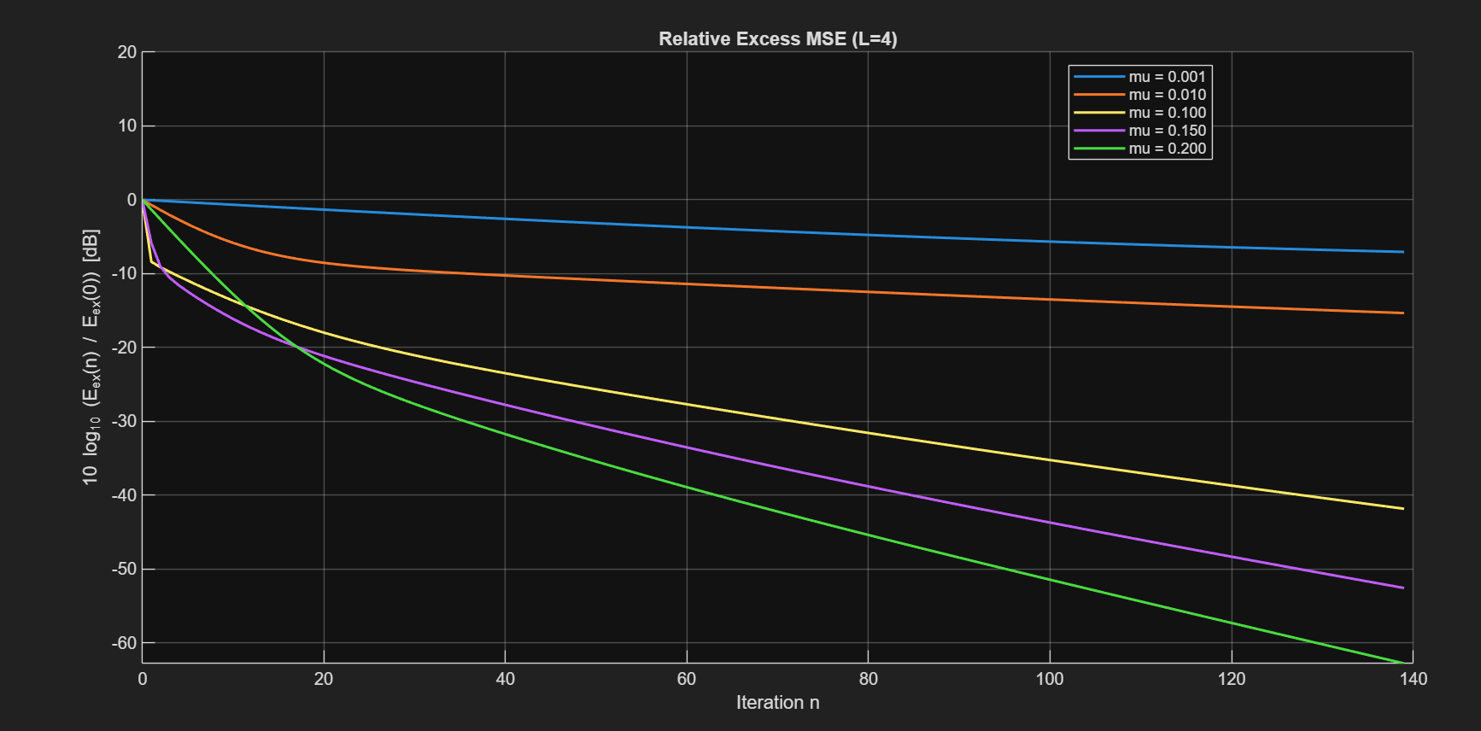
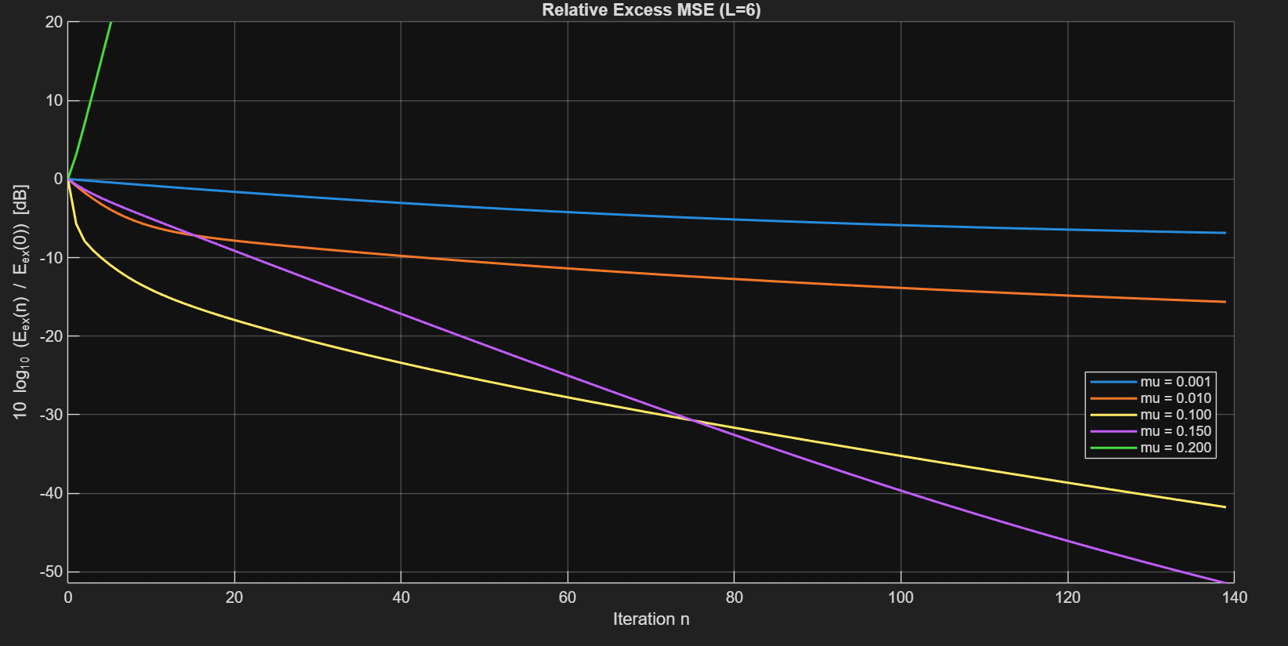
ניתוח התוצאות בגרפים:
בגרפים מוצג ה-Excess MSE היחסי ב-dB.
- עבור $L=4$: ניתן לראות כי עבור כל גדלי הצעד $μ$ שנבדקו (כולל $μ=0.2$), העקומות יורדות (השגיאה דועכת), מה שמעיד על יציבות האלגוריתם. קצב הירידה מהיר יותר עבור $μ$ גדול יותר, כל עוד נשמרת היציבות.
- עבור $L=6$: ניתן לראות התנהגות שונה עבור $μ=0.2$. בעוד ששאר העקומות מתכנסות, העקומה המתאימה ל-$μ=0.2$ מתבדרת (עולה בתלילות), מכיוון שחרגנו מחסם היציבות
2(c) פרשנות
ניתוח יציבות והתבדרות:
תנאי היציבות של אלגוריתם Steepest Descent הוא $0<μ<\frac{2}{λ_{max}}$.
- במקרה $L=4$: החסם העליון הוא $0.2155$.
כל הערכים שנבדקו, כולל $μ=0.2$, מקיימים $μ< 0.2155$. לכן, האלגוריתם נשאר יציב בכל ההרצות, וה-$μ$ הגדול ביותר (0.2) הוא זה שמניב את ההתכנסות המהירה ביותר (מבחינת קצב התחלה), אם כי שגיאת המצב המתמיד תהיה גדולה יותר.
- במקרה $L=6$: החסם העליון ירד ל-$0.1535$.
כאן, הערך $μ=0.2$ מפר את תנאי היציבות ($0.2 > 0.1535$). תוצאה זו מסבירה את ההתבדרות (ה"פיצוץ") הנראית בגרף של $L=6$. ה-$μ$ הגדול ביותר שעדיין שומר על יציבות במקרה זה הוא
$μ=0.15$ (שנמצא על גבול היציבות ועשוי להיות אוסצילטורי) או $μ=0.1$ להתכנסות חלקה ובטוחה.
מסקנה לגבי סדר המסנן:
ככל שסדר המסנן $L$ גדל, המטריצה $R$ הופכת גדולה יותר והערך העצמי המקסימלי שלה ($λ_{max}$) נוטה לגדול (או לפחות לא לקטון), מה שמקשיח את תנאי היציבות ומחייב הקטנה של גודל הצעד $μ$.
2(d) אימות קצב התכנסות מול חסם ספקטרלי
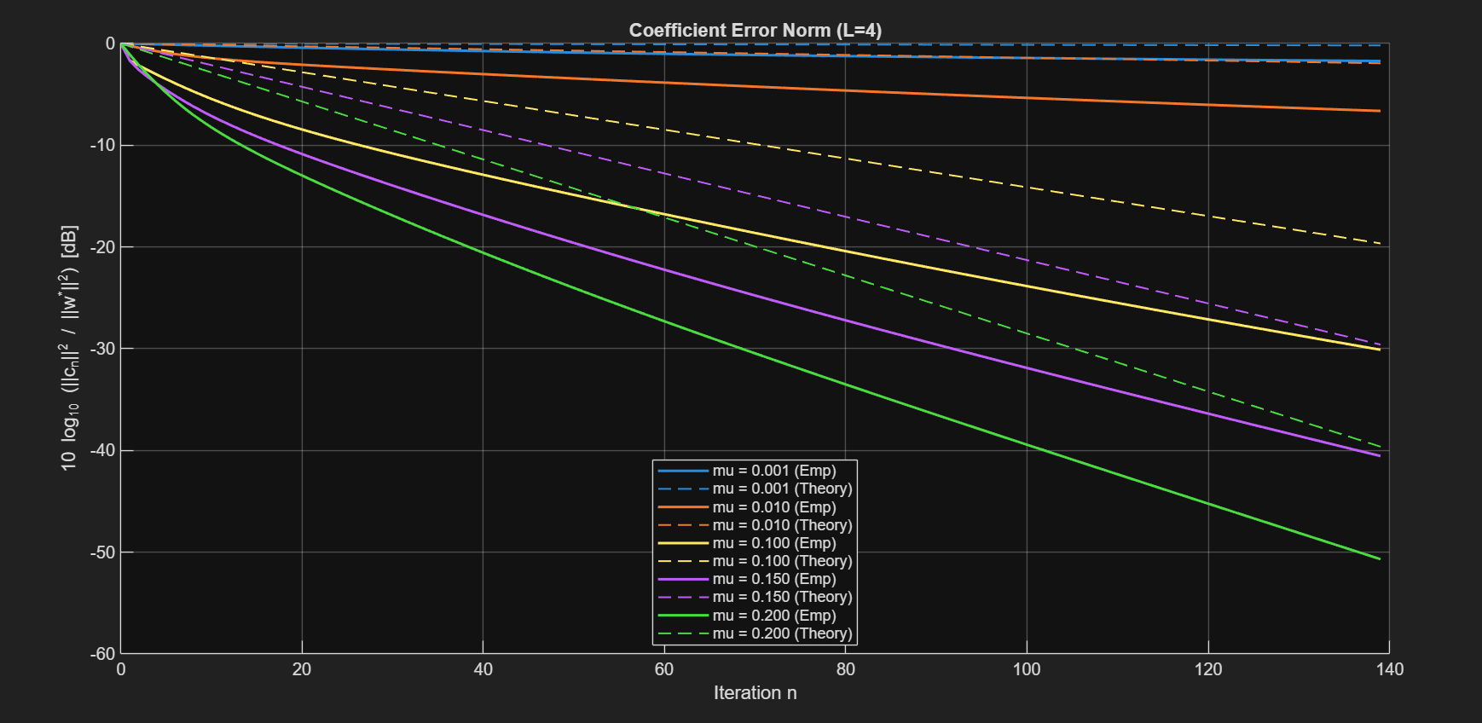
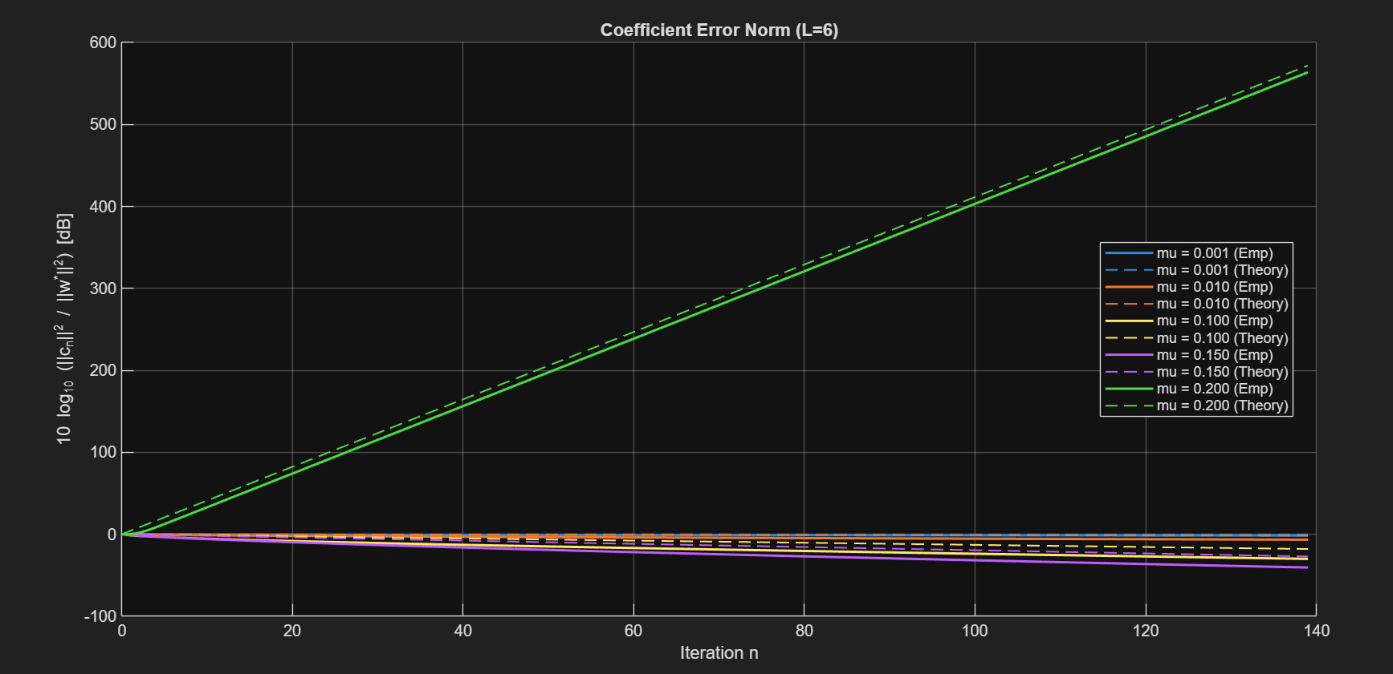
דיון והשוואה למספר המצב:
בגרפים אלו מושווה דעיכת הנורמה של שגיאת המקדמים (הקו הרציף) למעטפת התיאורטית (הקו המקווקו) המחושבת לפי $ρ\left(μ\right)=\max{\{}\left|1-μλ_{min}\right|,\left|1-μλ_{max}\right|\}$.
נחשב את מספר המצב $κ=\frac{λ_{max}}{λ_{min}}$:
- עבור $L=4$: $κ≈\frac{9.28}{0.16}≈57.5$
- עבור $L=6$: $κ≈\frac{13.03}{0.15}≈87.9$
משמעות:
אנו רואים התאמה טובה בין המעטפת התיאורטית לבין הביצועים בפועל.
מספר המצב משקף את הפער בין כיווני ההתכנסות המהירים ביותר לאיטיים ביותר. העלייה במספר המצב מ-57.5 ל-87.9 במעבר מ-$L=4$ ל-$L=6$ מעידה על כך שהבעיה הופכת ל"קשה" יותר. כתוצאה מכך, עבור אותו יחס צעד מנורמל, ההתכנסות האסימפטוטית של ה"זנב" המוגבלת ע"י $λ_{min}$) תהיה איטית יותר וממושכת יותר ב-$L=6$.

שאלה 3 - אלגוריתם Least Mean Squares (LMS)
3(a) רשת פרמטרים סטציונרית [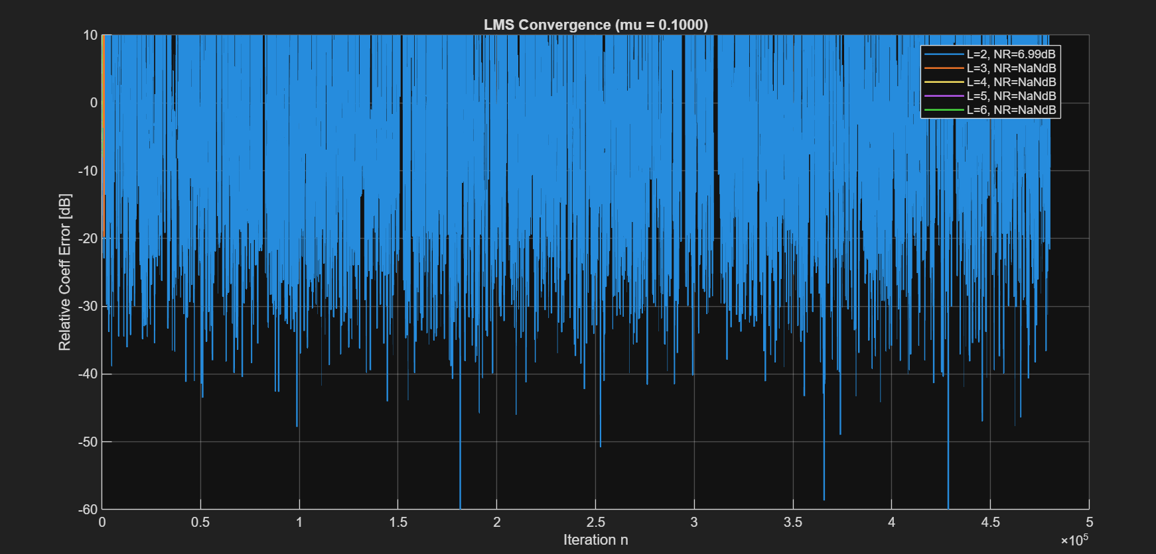
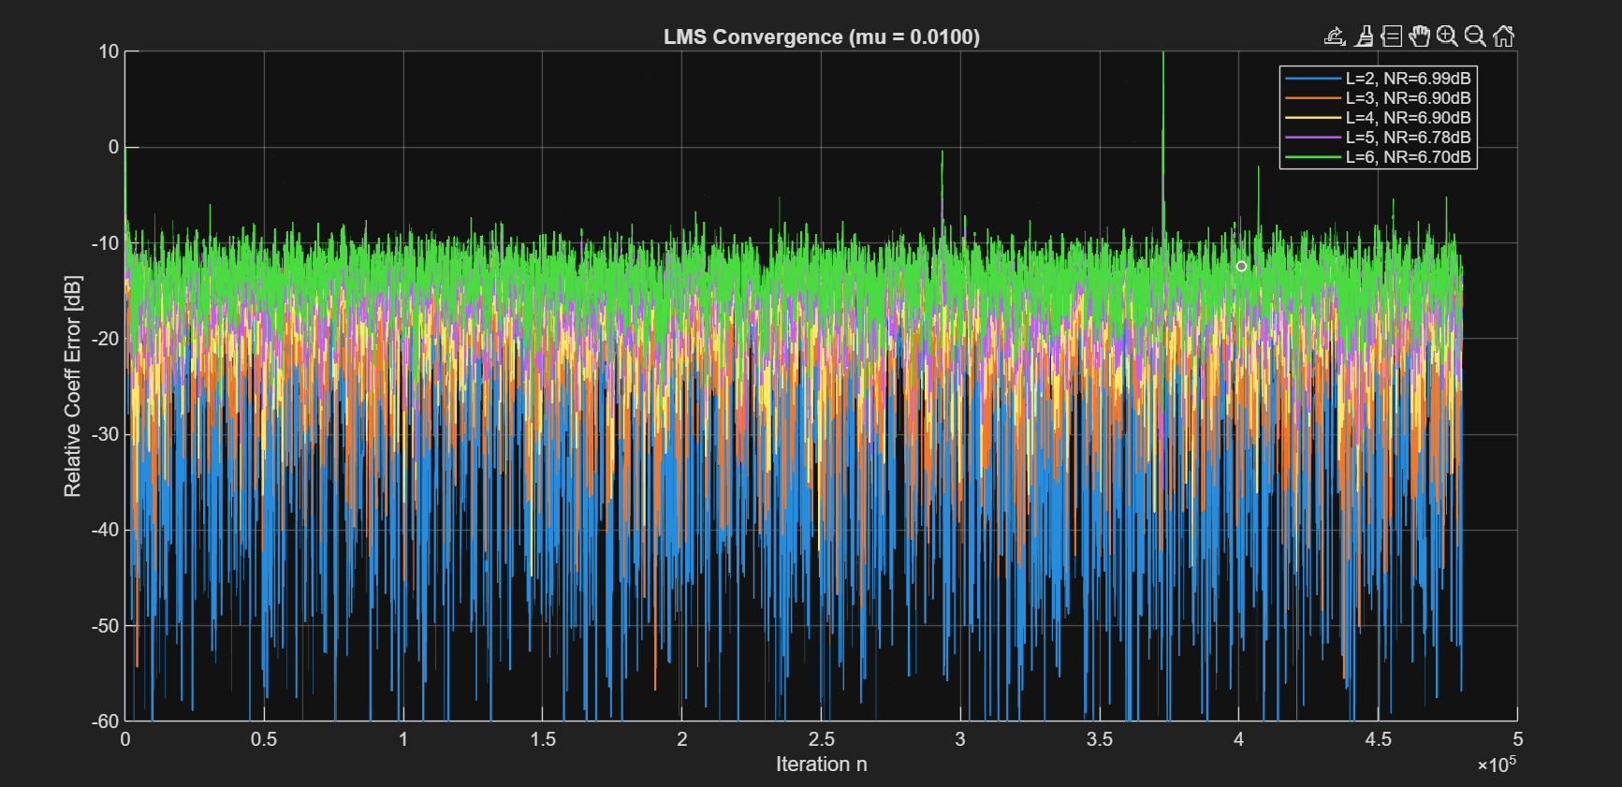
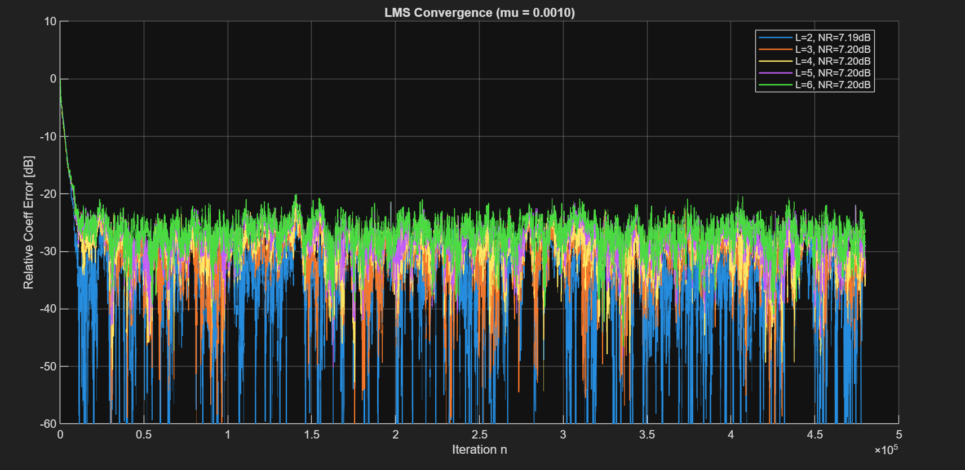
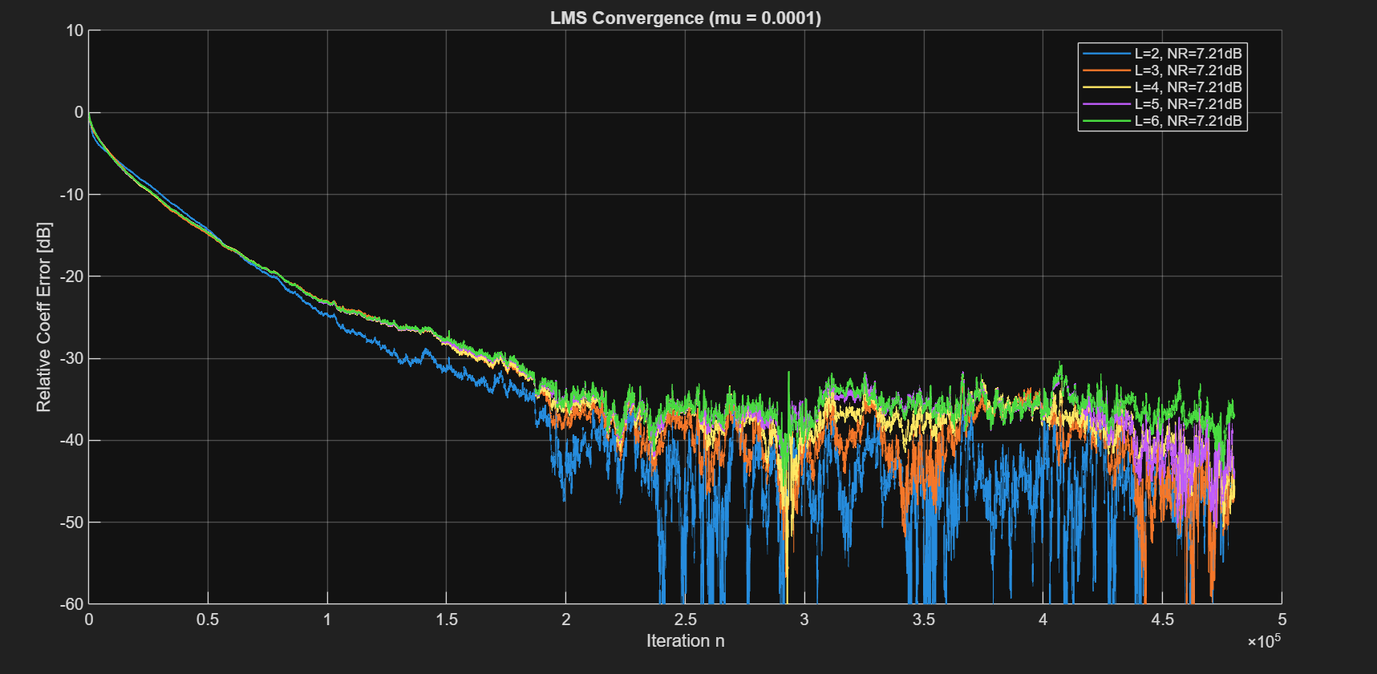
ניתוח התוצאות:
מהגרפים ומההתנסות ניתן לראות את המאפיינים הבאים של LMS:
- השפעת גודל הצעד ($μ$): ככל ש-$μ$ גדול יותר, ההתכנסות מהירה יותר (השגיאה יורדת תלול יותר בהתחלה), אך "רצפת הרעש" במצב המתמיד גבוהה יותר. עבור $μ$ קטן מאוד (למשל 0.0001), ההתכנסות איטית מאוד ודורשת דגימות רבות כדי להגיע לשגיאה נמוכה.
- השפעת סדר המסנן ($L$): עבור ערכי $μ$ גדולים (כגון $μ=0.1$), סדרים גבוהים ($L=6$) נוטים להיות פחות יציבים או מתבדרים, מכיוון שחסם היציבות $\frac{2}{λ_{max}}$ קטן ככל ש-$L$ גדל
3(b) דיון בטרייד-אוף
האינטראקציה בין $μ$ ל$L$:
קיימת תלות הדדית קריטית בין שני הפרמטרים:
- ככל שסדר המסנן $L$ גדל, הערך העצמי המקסימלי $λ_{max}$ של מטריצת הקורלציה נוטה לגדול, מה שמקטין את תחום היציבות. לכן, עבור $L$ גבוה, אנו נאלצים להשתמש ב-$μ$ קטן יותר כדי למנוע התבדרות.
- שימוש ב$μ$ קטן מבטיח יציבות ושגיאה שאריתית נמוכה, אך במחיר של זמן התכנסות ארוך.
בחירה מעשית:
עבור התהליך הנתון (AR(1) עם רעש), הבחירה המומלצת היא:
- סדר מסנן: $L=1$ או $L=2$. הסיבה היא שהמודל המייצר את האות הוא AR(1), ולכן תיאורטית כל המידע לחיזוי נמצא בדגימה האחרונה בלבד. הגדלת $L$ מעבר לכך אינה משפרת את יכולת החיזוי התיאורטית, אך מוסיפה "רעש גרדיאנט" ממשקולות מיותרות ומאיטה את ההתכנסות.
- גודל צעד: $μ≈0.01$. ערך זה מספק פשרה טובה – הוא קטן מספיק כדי להבטיח יציבות, אך גדול מספיק כדי לאפשר התכנסות תוך מספר מילי-שניות בודדות, מה שקריטי למעקב אחרי שינויים בזמן.
3(c) עקיבה אחר AR(1) משתנה בזמן
[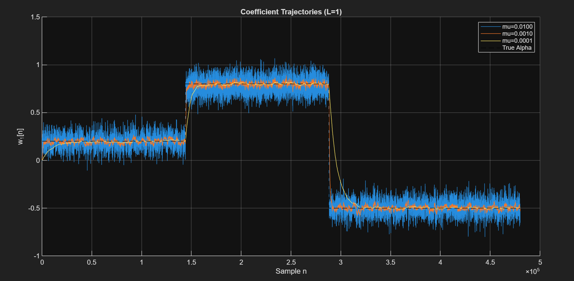
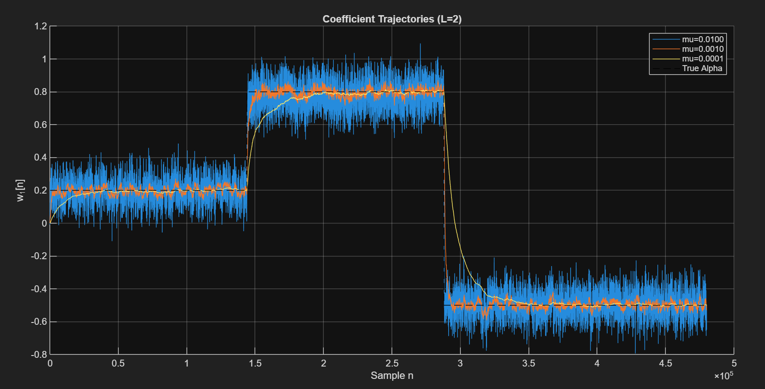
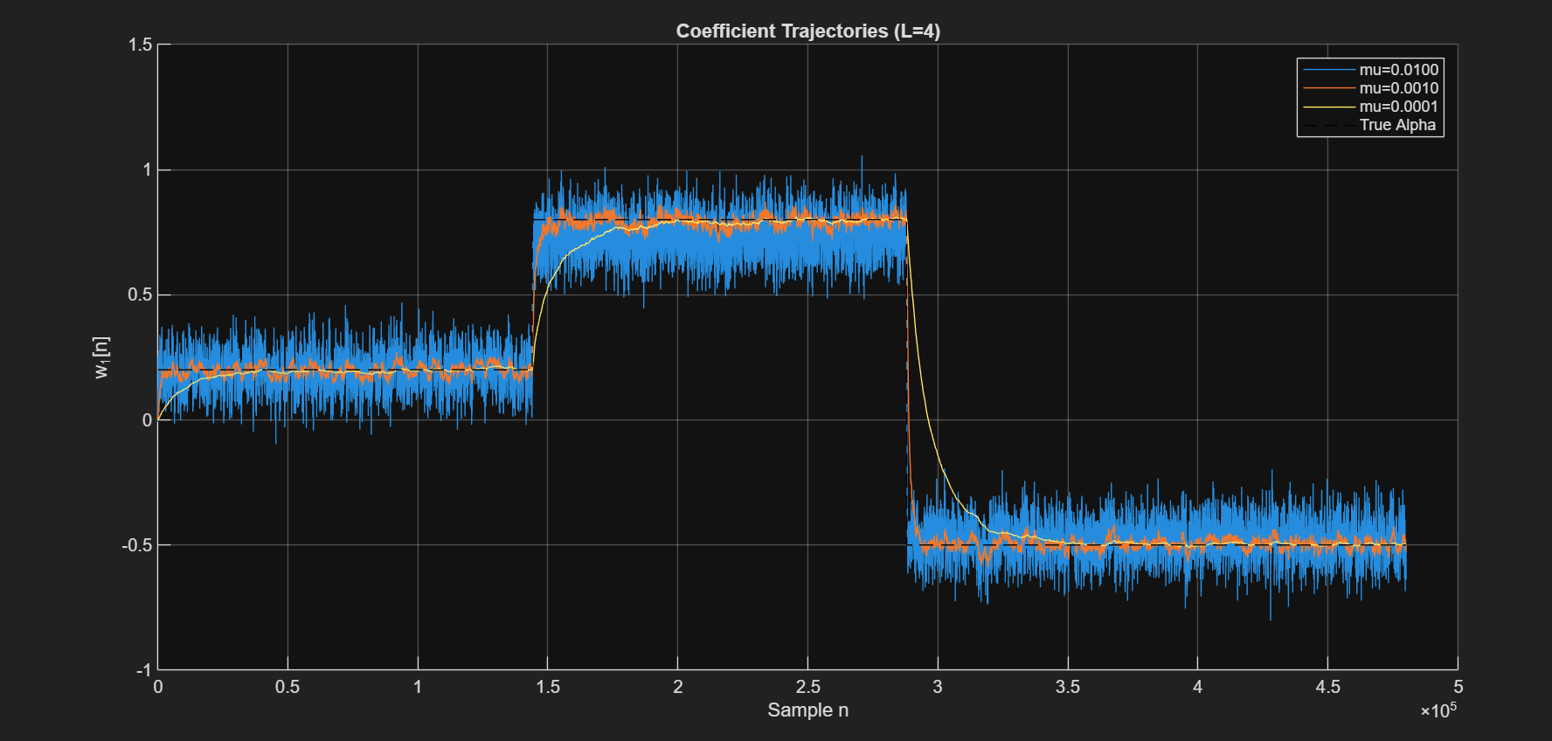

להלן זמני האדפטציה שנמדדו לאחר השינויים בפרמטר $α$ (בזמנים $t=3s$ ו$t=6s$):
קונפיגורציה | μ | זמן אדפטציה ראשון 1 (ms) | זמן אדפטציה שני 2 (ms)
L=1 | 0.01 | 0.9 | 4.4
L=1 | 0.001 | 20.6 | 48.8
L=1 | 0.0001 | 152.1 | 492.6
L=4 | 0.01 | 4.2 | 7.8
L=4 | 0.001 | 51.6 | 69.5
L=4 | 0.0001 | 447.7 | 747.1

ניתוח התוצאות:
- השפעת גודל הצעד ($μ$): ההשפעה הדרמטית ביותר על יכולת העקיבה היא של $μ$. המעבר מ-$μ=0.001$ ל-$μ=0.01$ קיצר את זמן האדפטציה בכמעט סדר גודל . עבור $μ=0.0001$, המערכת איטית מדי (מאות מילי-שניות) ואינה מתאימה לעקיבה אחר שינויים מהירים.
- השפעת סדר המסנן ($L$): עבור אותו $μ$, מסנן קצר יותר ($L=1$) מתכנס מהר יותר ממסנן ארוך ($L=4$).
  - למשל, ב$μ=0.01$, הזמן עלה מ-0.9ms ל-4.2ms כשעברנו מ $L=1$ ל$L=4$ .
  - הסבר: המודל האמיתי הוא מסדר ראשון. הוספת דרגות חופש מיותרות ($L=4$) גורמת לכך שהאלגוריתם צריך "ללמוד" שהמקדמים הנוספים הם אפס, תהליך שמושפע מרעש ומוסיף אינרציה למערכת.
מסקנה: השילוב המנצח לעקיבה אחר תהליך זה הוא $L=1$ עם $μ=0.01$, המספק תגובה כמעט מיידית לשינויים בסטטיסטיקה של האות.

שאלה 4 - אלגוריתם Recursive Least Squares (RLS)
4(a) + 4(b) גרפים של שגיאת המקדמים
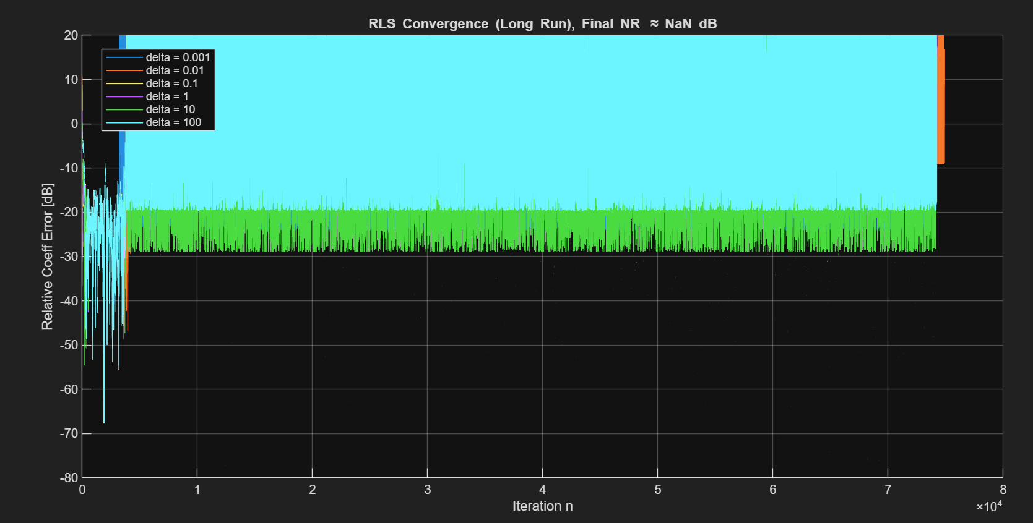
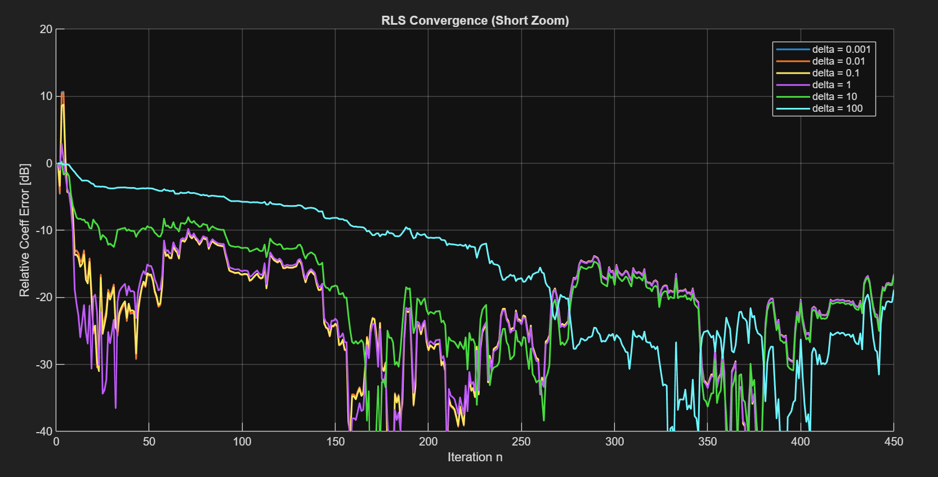
4(c) ניתוח ביצועים אסימפטוטיים
בטווח הארוך, ניתן לראות כי כל העקומות (עבור ערכי $δ$ השונים) מתלכדות או מגיעות לאותה רצפת רעש.
האלגוריתם מתכנס לפתרון ה-Least Squares הדטרמיניסטי, ולכן לאחר דעיכת הטרנזיאנט, השפעת תנאי ההתחלה נעלמת והביצועים תלויים רק בזיכרון האלגוריתם ($λ$) ובסטטיסטיקת האות.
ערך ה-Noise Reduction ($NR_{dB}$) הסופי משקף את יכולת החיזוי המקסימלית עבור סדר $L=2$ בתהליך הנתון.
4(d) מסקנות מתקופת הטרנזיאנט
להלן מספר האיטרציות שנדרשו כדי ששגיאת המקדמים תרד מתחת ל$-20\text{dB}$:
Delta (δ) | Iterations to -20dB
0.001 | 16
0.01 | 16
0.1 | 17
1 | 22
10 | 94
100 | 405
ניתוח ההשפעה של $δ$:
קיים קשר הפוך מובהק בין גודל הפרמטר $δ$ לבין מהירות ההתכנסות ההתחלתית.
- הסבר תיאורטי: אתחול מטריצת הקורלציה ההופכית הוא $P_{0}=δ^{-1}I$.
  - כאשר בוחרים $δ$ קטן (למשל $0.001$), המטריצה $P_{0}$ מאותחלת לערכים עצומים. מכיוון שוקטור הרווח פרופורציונלי ל $P_{n-1}$, הדבר שקול לצעד התחלתי ענק. המערכת נותנת משקל אפסי למצב ההתחלתי (השרירותי) ומשקל רב לדגימות החדשות, מה שמוביל להתכנסות בזק (16 איטרציות).
  - כאשר בוחרים $δ$ גדול (למשל $100$), המטריצה $P_{0}$ מאותחלת לערכים קטנים מאוד. המערכת "בטוחה" שהפתרון האופטימלי הוא אפס (מצב האתחול) ומשנה את המקדמים בזהירות רבה. כתוצאה מכך, נדרשות מאות איטרציות (405) כדי "לשכנע" את האלגוריתם להתרחק מהאפס ולהתכנס לערך הנכון.
- מסקנה מעשית: עבור RLS, עדיף בדרך כלל לבחור $δ$ קטן, כדי להבטיח התכנסות מהירה, כל עוד הדבר לא גורם לבעיות יציבות נומרית קיצוניות.
5 דיון ביכולת החיזוי
גרפים:
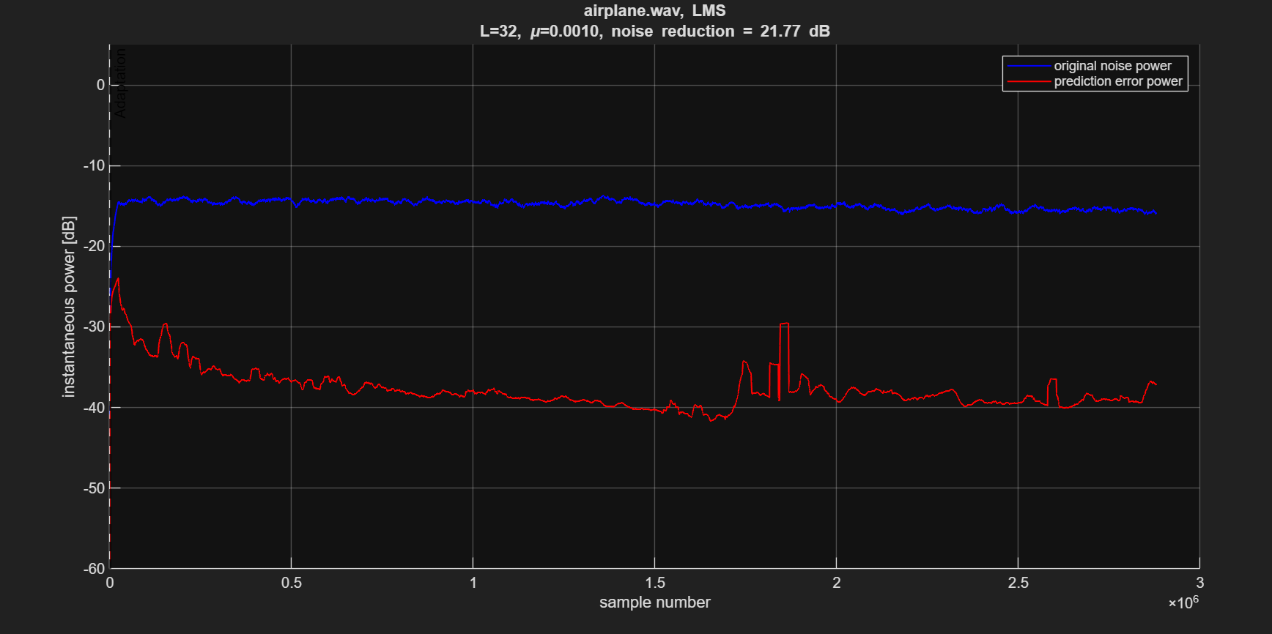
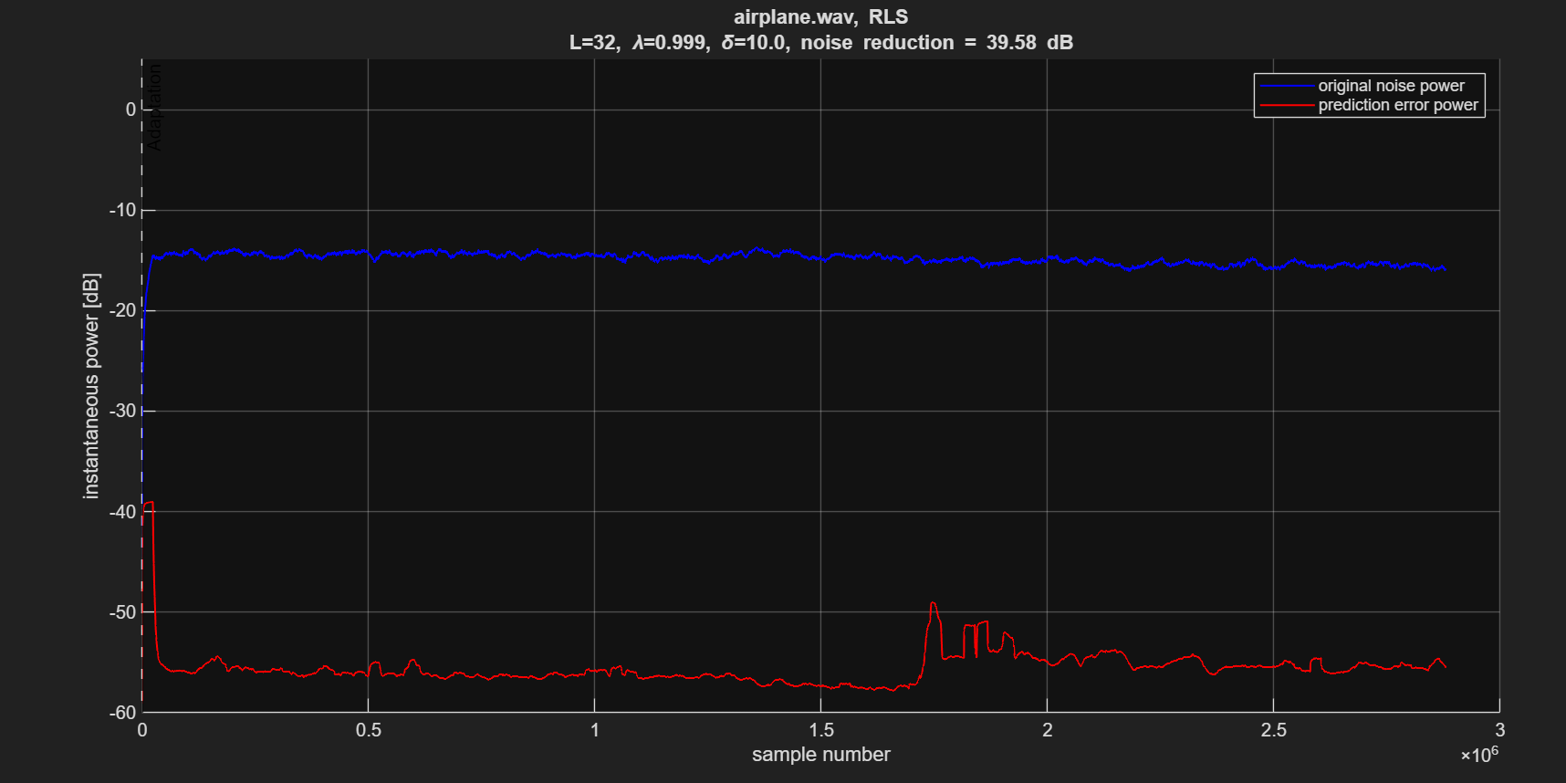
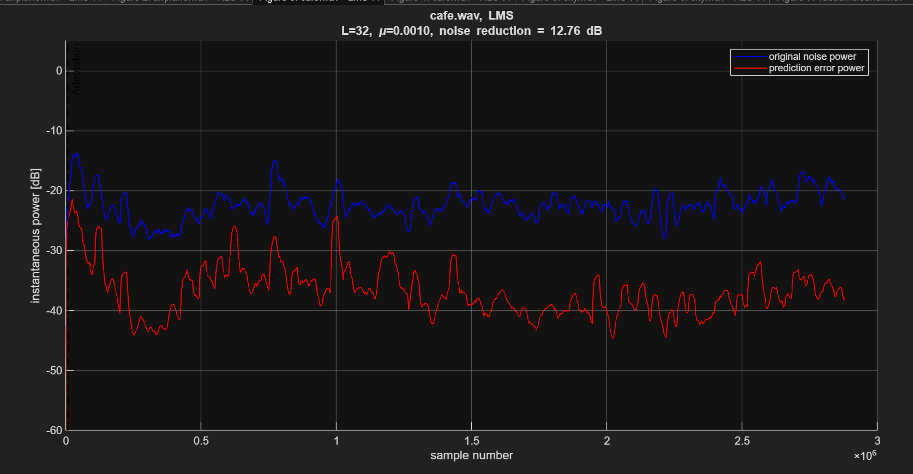
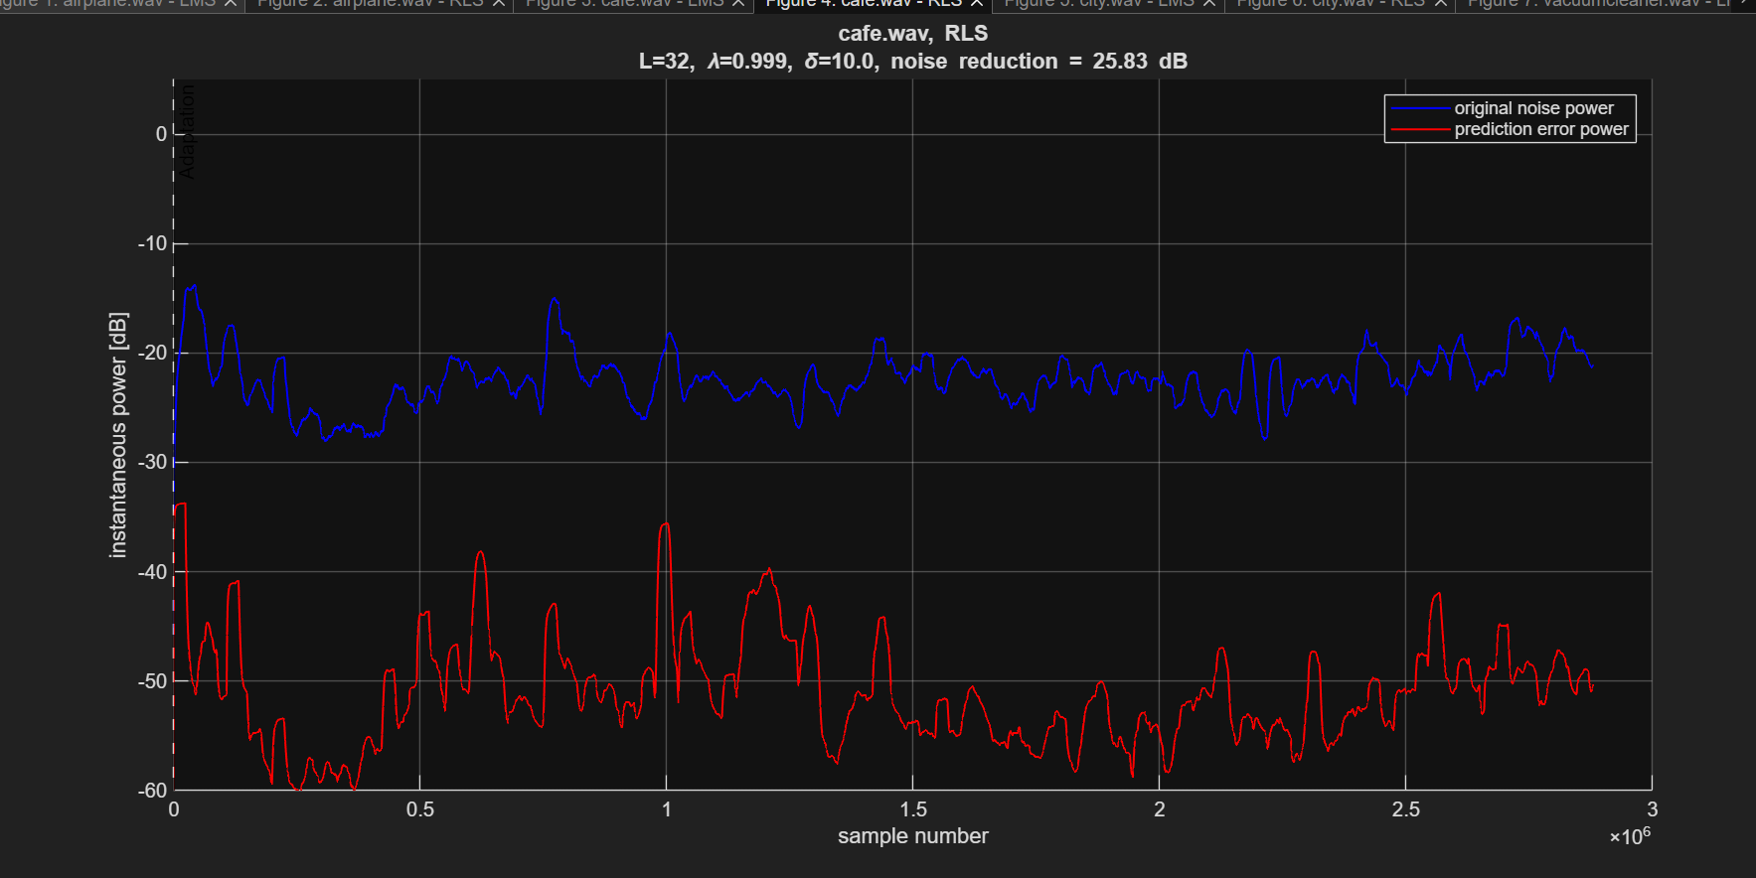
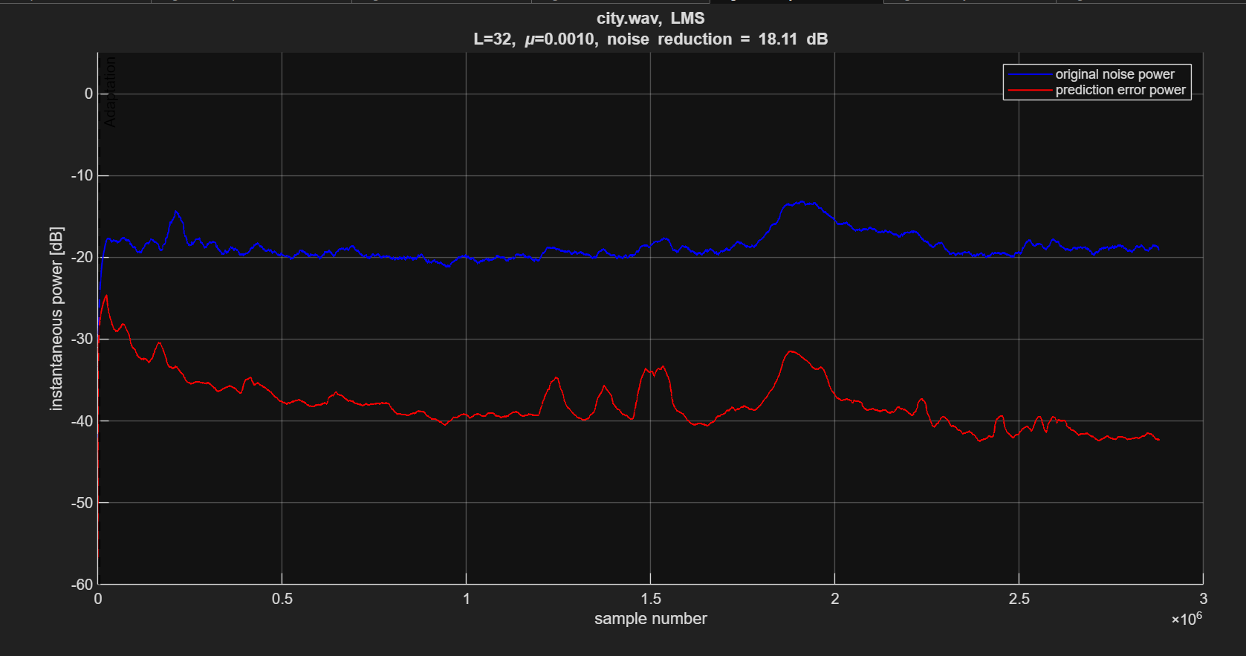
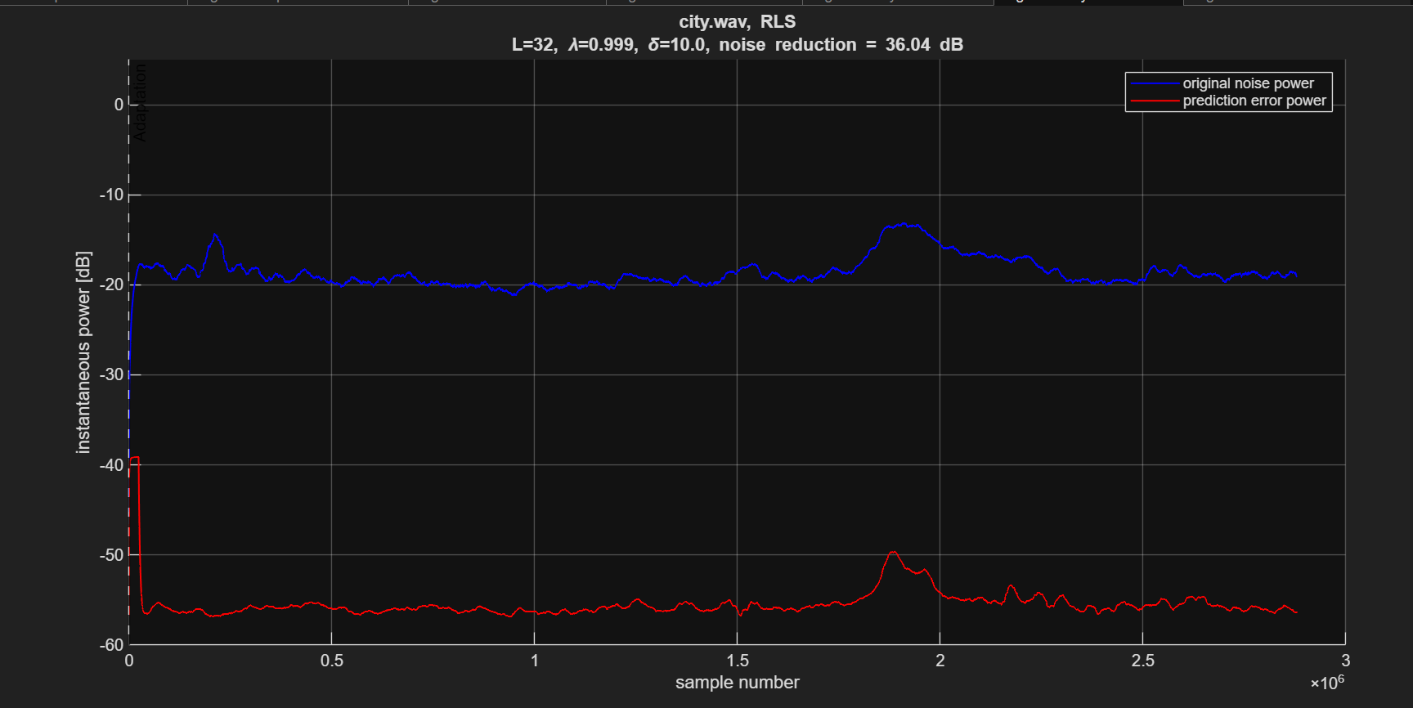
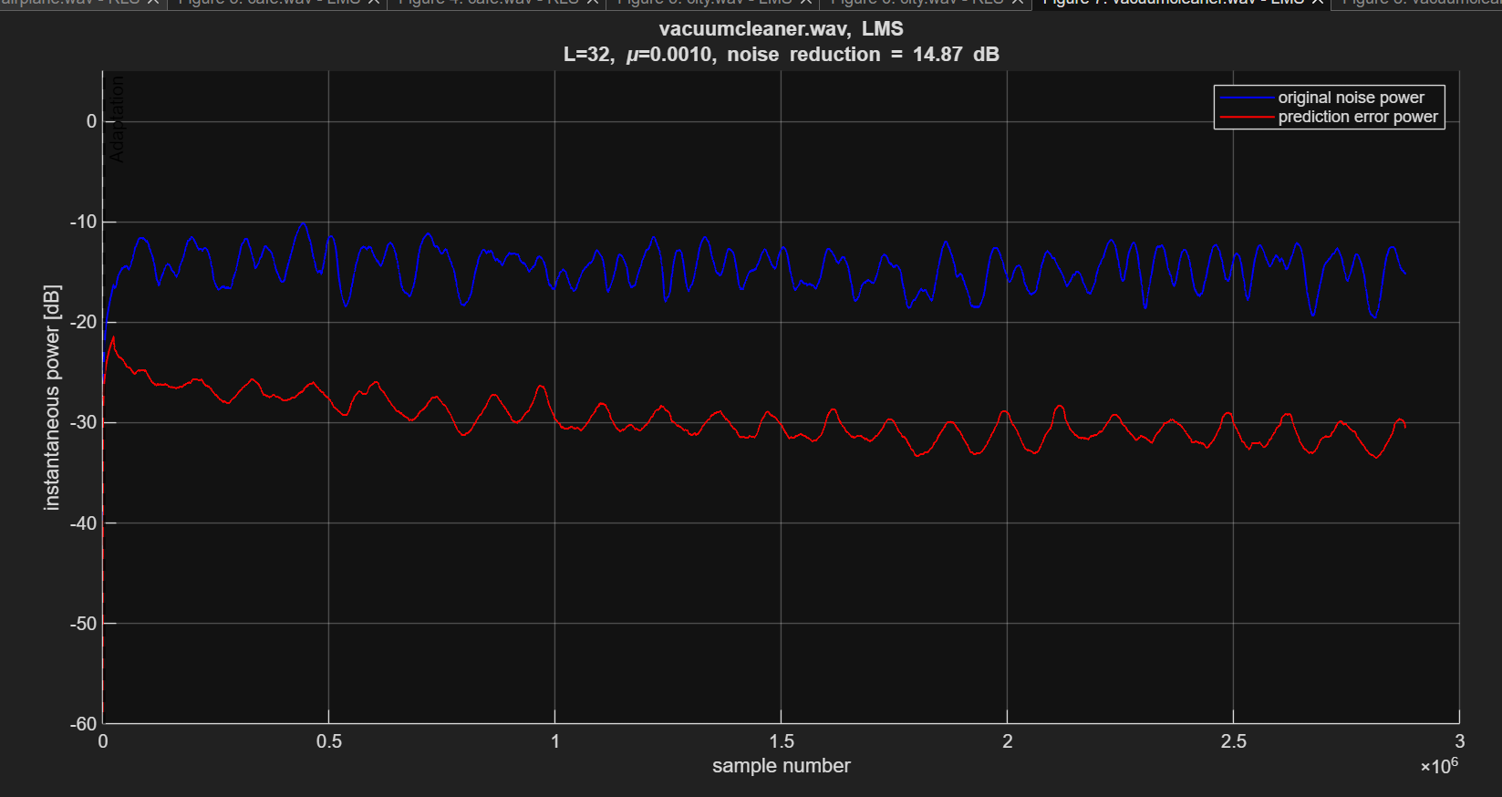
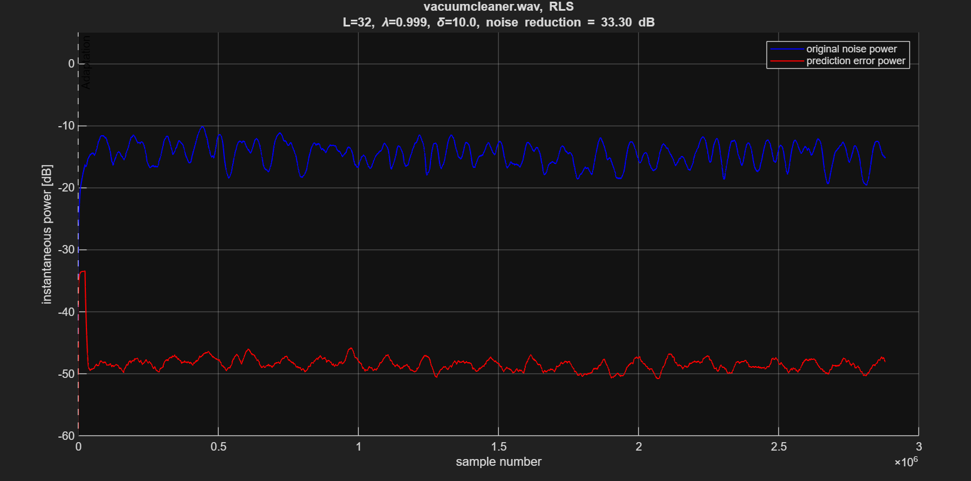
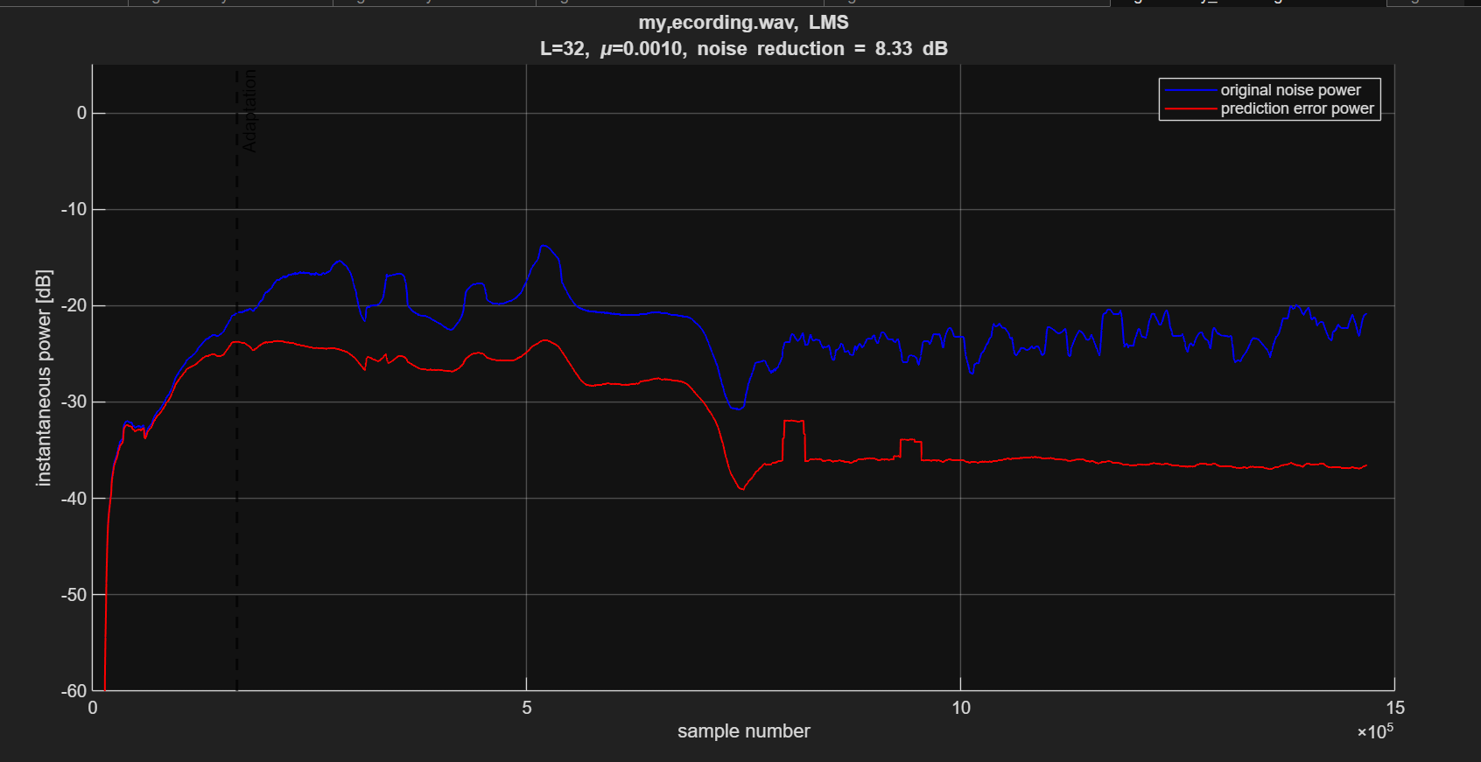
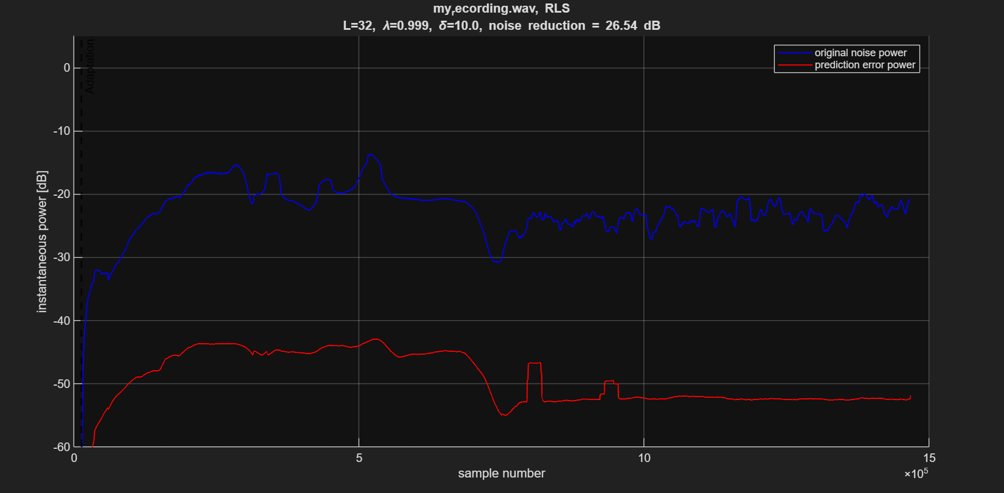

ניתוח השוואתי של סוגי הרעש: בניסוי נצפו הבדלים מהותיים ביכולת החיזוי, אשר נבעו ישירות מהמאפיינים הספקטרליים של כל אות
מתוך הניסוי עולה כי קיימים הבדלים משמעותיים ביכולת החיזוי של סוגי הרעש השונים, בהתאם למבנה הספקטרלי שלהם:
- רעשים בעלי רכיבים דטרמיניסטיים/הרמוניים כגון airplane, vacuumcleaner
עבור רעשים אלו נמדדו ביצועי השיא (NR של כ-33dB עד 40dB ב-RLS המנועים מייצרים תדרים דומיננטיים (קווי ספקטרום צרים) שנשמרים לאורך זמן. האלגוריתמים האדפטיביים "ננעלים" על תדרים אלו ומצליחים לחזות את האות בדיוק רב, מה שמשאיר שארית שגיאה אפסית כמעט.
- רעשים רחבי-סרט ודינמיים כגון cafe, city:
רעשים אלו מאתגרים יותר NR של כ-25dB עד 36dB . הקלטת בית הקפה מורכבת מאוסף של אירועים אקראיים קצרים (דיבור, נקישות) המפוזרים על פני כל הספקטרום. ככל שהרעש מתקרב ל"רעש לבן" (חסר קורלציה), יכולת החיזוי יורדת. עם זאת, אלגוריתם RLS הצליח להשיג דיכוי רעש מרשים גם כאן בזכות מהירות התגובה שלו.
השוואה בין LMS ל-RLS מסקנות סופיות:
- LMS: האלגוריתם הציג ביצועים סולידיים NR ממוצע של כ-15-20dB ויציבות רבה. הוא פשוט למימוש וחסכוני חישובית ($O\left(L\right)$), אך התכנסותו האיטית מנעה ממנו לעקוב אחר שינויים מהירים באותות הדינמיים יותר.
- RLS: האלגוריתם הציג עליונות מוחלטת בביצועים NR של 25-40dB כמעט פי 2 מ-LMS בדציבלי, מהירות ההתכנסות הגבוהה שלו אפשרה לו להסתגל לשינויים באות תוך מילי-שניות בודדות. המחיר לכך הוא סיבוכיות חישובית גבוהה ($O\left(L^{2}\right)$) ורגישות נומרית. בניסוי נוכחנו כי ללא נרמול קפדני ואכיפת סימטריה על מטריצת הקורלציה, האלגוריתם נוטה להתבדר. לאחר ייצוב (עם $λ=0.999$), הוא סיפק את התוצאות הטובות ביותר בפער ניכר.

